ПЛАН ЗАСТРОЙКИ
по компетенции
«Физическая культура, спорт и фитнес»
Регионального этапа чемпионата по профессиональному мастерству "Профессионалы" Республики Марий Эл 2024

2024

Условные обозначения
 | Демонстрационная площадка |  | Аптечка | 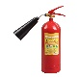 | Огнетушитель
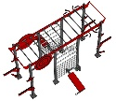 | Многофункциональная рама (МФР) | 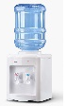 | Куллер |  | Розетка 220 W,  пилот 6 розеток
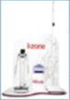 | Анализатор состава тела | 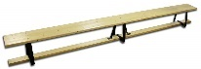 | Гимнастическая скамейка |  | Вешалка
 | Стеллаж |  | Стул |  | Мусорная корзина
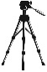 | Фотоаппарат на штативе | 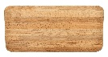 | Стол 1000*700 |  | Сеть Wi-Fi/проводной интернет
 | Компьютер | 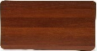 | Стол 600*800 |  | Средство дезинфекции
 | Принтер | 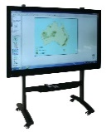 | Мобильная смарт панель
1 | Комната конкурсантов (основная группа) | 2 | Комната экспертов  (основная группа) | 3 | Комната волонтеров (дистанционный урок)

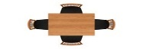
3
2
 |  |  | 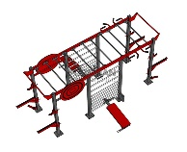 |  |  |  |  |  | 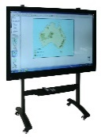
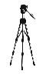
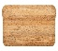
1
1
4
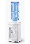
1
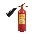  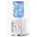  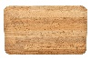  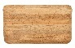 | 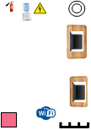  3
10 м
24 м

